ФЕДЕРАЛЬНОЕ АГЕНТСТВО ЖЕЛЕЗНОДОРОЖНОГО ТРАНСПОРТА
Федеральное государственное бюджетное образовательное учреждение
высшего образования
«Петербургский государственный университет путей сообщения»
Императора Александра I
(ФГБОУ ВО ПГУПС)

Кафедра «Инженерная химия и естествознание»

РАБОЧАЯ ПРОГРАММА
дисциплины
«ХИМИЯ» (Б1.Б.14)

для специальности
08.05.01 «Строительство уникальных зданий и сооружений»
по специализации
«Строительство высотных и большепролетных зданий и сооружений»

Форма обучения – очная

Санкт – Петербург
2016

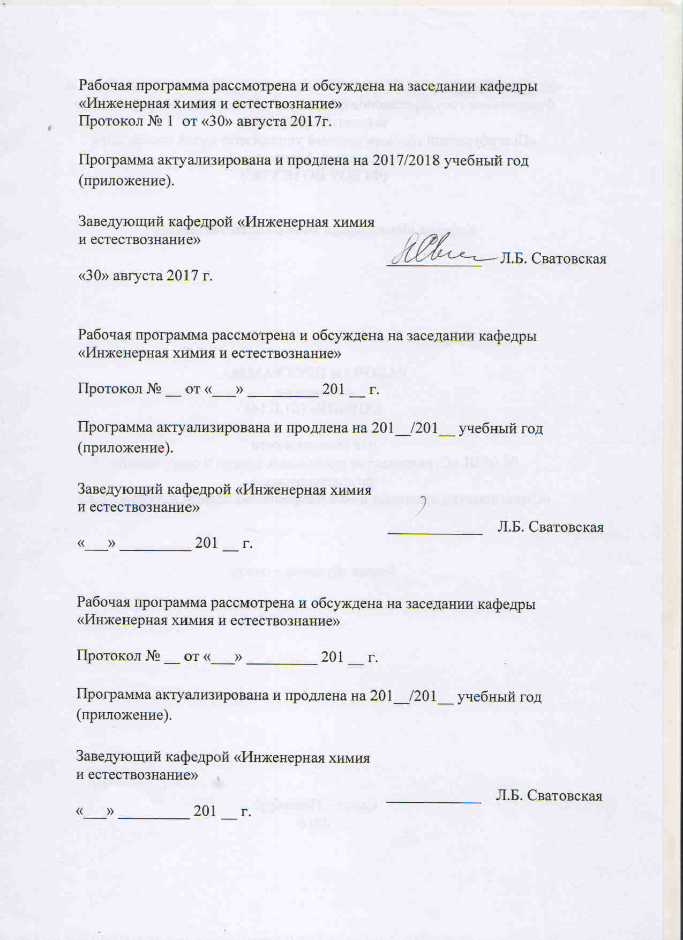
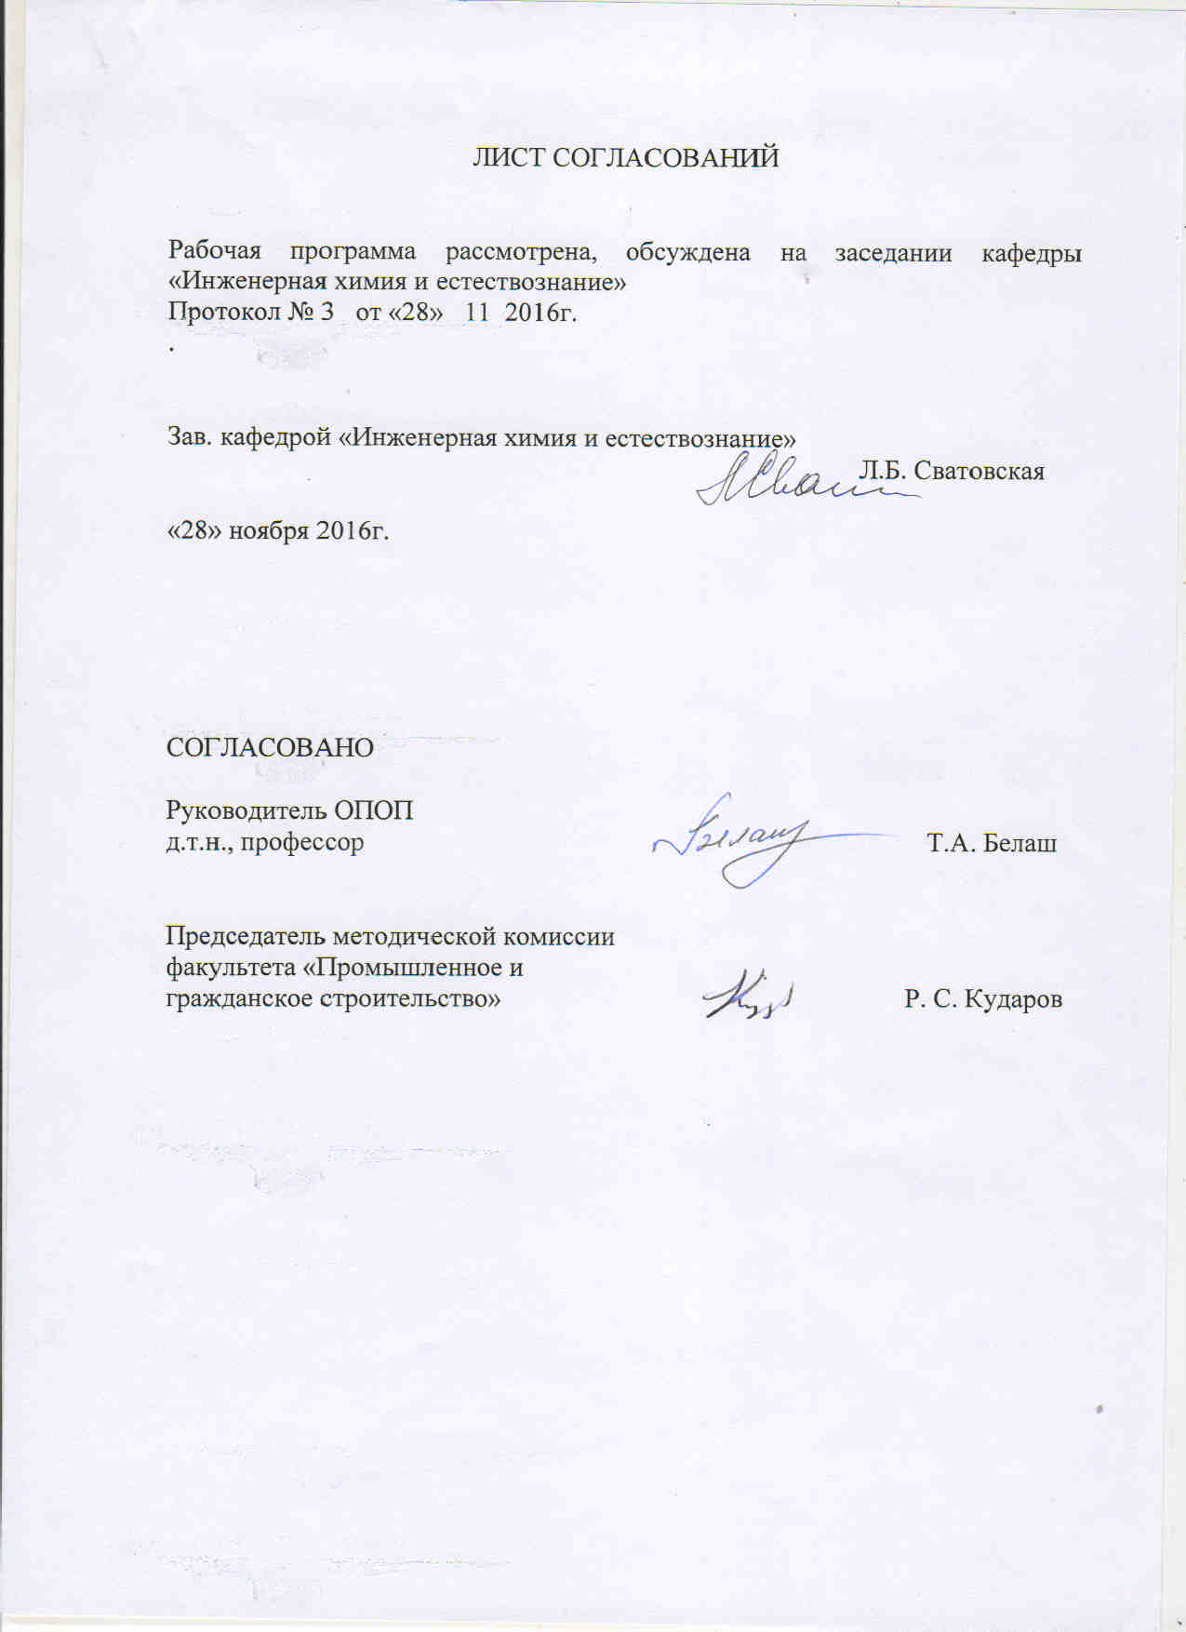
- Цели и задачи дисциплины
Рабочая программа составлена в соответствии с ФГОС ВО, утвержденным 11.08.2016 года, приказ № 1030 по специальности 08.05.01 «Строительство уникальных зданий и сооружений» по дисциплине «Химия».
Целью изучения дисциплины «Химия» является формирование у обучающихся знаний о взаимосвязи химического и фазового состава строительных материалов с высокими водо- и коррозионными свойствами с их надежностью и долговечностью.
Для достижения поставленной цели решаются следующие задачи:
- формирование представления о химическом и минералогическом составе строительных материалов;
- формирование знаний о повышении срока службы строительных материалов на этапе изготовления и эксплуатации;
- формирование знаний о специфике испытания строительных материалов на определение водо- и коррозионной стойкости строительных материалов;
- формирование знаний о специфике определения фаз в составе материала, отрицательно влияющих на долговечность строительных материалов.

2. Перечень планируемых результатов обучения по дисциплине «Химия», соотнесенных с планируемыми результатами освоения основной профессиональной образовательной программы
Планируемыми результатами обучения по дисциплине являются: приобретение знаний, умений, навыков.
В результате освоения дисциплины студент должен:
ЗНАТЬ:
- химические процессы современной технологии производства строительных материалов и конструкций и методы управления этими процессами;
- химические процессы, протекающие при эксплуатации цементного камня от разрушения при эксплуатации в различных коррозионных средах;
- химические процессы, протекающие при эксплуатации автоклавных силикатных изделий и методы обеспечения их надежности и долговечности;
- свойства химических элементов и их соединений, составляющих основу строительных материалов.
УМЕТЬ:
- выполнять обработку результатов исследований химического и фазового состава строительных материалов;
- применять знания свойств неорганических строительных вяжущих материалов в практической деятельности

ВЛАДЕТЬ:

- методами анализа химического и фазового состава строительных материалов;
- знаниями свойств неорганических строительных вяжущих материалов;
- техникой обработки экспериментальных данных и составления отчета по ним

Изучение дисциплины направлено на формирование следующих общепрофессиональных компетенций (ОПК):
- использование основных законов естественнонаучных дисциплин в профессиональной деятельности, применение методов математического анализа и математического (компьютерного) моделирования, теоретического и экспериментального исследования (ОПК-6).
Область профессиональной деятельности обучающихся, освоивших данную дисциплину, приведены в п. 2.1 общей характеристики ОПОП.
Объекты профессиональной деятельности обучающихся, освоивших данную дисциплину, приведены в п. 2.2 общей характеристики ОПОП.

3. Место дисциплины в структуре основной профессиональной образовательной программы

Дисциплина «Химия» (Б1.Б.14) относится к базовой части и является обязательной дисциплиной обучающихся.

4. Объем дисциплины и виды учебной работы

Вид учебной работы | Всего часов | Семестр
Вид учебной работы | Всего часов | 1 | 2
Контактная работа (по видам учебных занятий)  В том числе:  - лекции (Л)  - практические занятия (ПЗ)  - лабораторные работы (ЛР) | 80  32  -  48 | 32  16  -  16 | 48  16  -  32
Самостоятельная работа (СРС) (всего) | 55 | 31 | 24
Контроль | 45 | 9 | 36
Форма контроля знаний | З, Э | З | Э
Общая трудоемкость: час / з.е. | 180/5 | 72/2 | 108/3
Примечания: «Форма контроля знаний» – зачет (З), экзамен (Э).

5. Содержание и структура дисциплины
5.1. Содержание разделов дисциплины
№ п/п | Наименование раздела дисциплины | Содержание раздела
1 | Основы химической термодинамики.  Химическая кинетика и равновесие | Энергетические эффекты химических про-цессов и фазовых переходов. Термодинами-ческие функции. Термохимические уравнения.  Скорость химических реакций, влияние на нее различных факторов. Химическое рав-новесие в гомогенных реакциях. Смещение равновесия, принцип Ле-Шателье.
2 | Строение атома, пе-риодический закон и периодическая систе-ма элементов Д.И. Менделеева | Квантово-механическая модель атома. Квантовые числа, принципы заполнения атомных орбиталей. Периодический закон и периодическая система элементов Д.И. Менделеева. Электронные формулы, семейст-ва, электронные аналоги элементов.
3 | Химическая связь и строение молекул | Основные типы химических связей. Ковалентная, ионная, металлическая, водород-ная связи и их особенности. Понятие о методе молекулярных орбиталей.
4 | Учение о растворах. Электролитическая диссоциация | Общие свойства растворов. Способы выра-жения концентрации растворов. Сильные и слабые электролиты. Водородный показатель. Произведение растворимости. Гидролиз солей.
5 | Химия металлов. Электрохимические системы | Металлы. Строение, свойства. Электродные потенциалы. Химические источники тока, гальванические элементы. Коррозия металлов, способы защиты от коррозии.
6 | Дисперсные системы и коллоидные раство-ры | Дисперсные системы и их классификация. Коллоидное состояние вещества, коллоидные растворы. Способы получения коллоидных растворов. Строение коллоидной частицы, понятие гранулы и мицеллы. Коагуляция коллоидов.
7 | Аналитическая химия. Современная иденти-фикация веществ. Полимеры. | Классификация методов анализа. Качест-венный и количественный анализы. Хими-ческий, физический и физико-химический методы анализа. Специфические реакции. Основные понятия и способы получения полимеров. Свойства полимеров и их использование.
8 | Химические процессы при изготовлении и эксплуатации минеральных вяжущих и строительных материалов на их основе. | Определение и классификация вяжущих веществ и их свойства. Воздушные и гидравлические вяжущие вещества. Известковые и гипсовые вяжущие вещества. Портландцемент. Основные химические процессы, происходящие при получении клинкера и твердении цементного камня. Минеральный состав цементного клинкера. Бетон. Коррозия бетонов и методы борьбы с ней.

5.2. Разделы дисциплины и виды занятий
№ п/п | Наименование разделов дисциплины | Л | ПЗ | ЛР | СРС
1 | 2 | 3 | 4 | 5 | 6
1 | Основы химической термодина-мики. Химическая кинетика и равновесие | 4 | - | 4 | 7
2 | Строение атома, периодический закон и периодическая система элементов Д.И. Менделеева | 4 | - | 4 | 8
3 | Химическая связь и строение молекул | 2 | - | 2 | 8
4 | Учение о растворах. Электролити-ческая диссоциация | 6 | - | 6 | 8
5 | Химия металлов. Электрохимичес-кие системы | 6 | - | 10 | 6
6 | Дисперсные системы и коллоидные растворы | 2 | - | 6 | 6
7 | Аналитическая химия. Современная идентификация веществ. Полимеры. | 2 | - | 6 | 6
8 | Химические процессы при изготовлении и эксплуатации минеральных вяжущих и строительных материалов на их основе. | 6 | - | 10 | 6
Итого |  | 32 | - | 48 | 55

6. Перечень учебно-методического обеспечения для самостоятельной работы обучающихся по дисциплине
№ п/п | Наименование раздела дисциплины | Перечень учебно-методического обеспечения
1 | Основы химической термоди-намики. Химическая кинетика и равновесие | Суворов, А. В. Общая химия : учеб. для вузов / А. В. Суворов, А. Б. Никольский. - 5-е изд., испр. - СПб. : Химиздат, 2007. - 623 с.
2 | Строение атома, периодичес-кий закон и периодическая система элементов Д.И. Менделеева | 1.Смирнова Т.В. Выполнение тестовых работ по дисциплине "Химия" [Текст]: методические указания для студентов 1-2 курсов всех форм обучения / Т. В. Смирнова, Л. Л. Масленникова. - Санкт-Петербург : ФГБОУ ВПО ПГУПС, 2015. - 38 с.  2.Сватовская Л.Б.. Лукина Л.Г., Степанова И.Н. Индивидуальные задания по инженерной химии для самостоятельной работы студентов. Часть 2 - СПб.: ПГУПС, 2011 - 38 с.
3 | Химическая связь и строение молекул | Лекции по инженерной химии и естествознанию [Текст]: курс лекций / ПГУПС, каф. «Инженер. химия и естествознание»; ред. Л.Б. Сватовская. – СПб.: ПГУПС, 2009 - 2012. Ч. 1 – 2009.- 108 с.: ил.
4 | Учение о растворах. Электро-литическая диссоциация | Лекции по инженерной химии и естествознанию [Текст]: курс лекций / ПГУПС, каф. «Инженер. химия и естествознание»; ред. Л.Б. Сватовская. – СПб.: ПГУПС, 2009 - 2012. Ч. 2 / Л.Б. Сватовская [и др.]. – 2012.- 52 с.: ил.
5 | Химия металлов. Электрохи-мические системы | - Сватовская Л.Б. и др. Химические, экологические и некоторые технические аспекты р-элементов учебное пособие / - СПб.: ПГУПС.  - Сватовская Л.Б. и др. Химические, экологические и технические аспекты s- и d-элементов учебное пособие / - СПб.: ПГУПС, 2014 – 61.с.014 – 89.с.
6 | Дисперсные системы и кол-лоидные растворы | Особенности физико-химической природы и свойств дисперсий наноразмера [Электронный ресурс]: учеб. пособие / Т. В. Смирнова [и др.]. – Электрон. дан. Санкт-Петербург : ПГУПС, каф. "Инженерная химия и естествознание". - ПГУПС, 2014. - 30 с. - Режим доступа: https://e.lanbook.com/book/49120.- Загл. с экрана.
7 | Аналитическая химия. Совре-менная идентификация ве-ществ. Полимеры. | 1.Герке С.Г. и др. Типы реакций, методы и приемы, используемые в аналитической химии : методич. указания к лаб. работам – СПб.: ПГУПС, 2009 - 10с.  2.Современная идентификация веществ / учебное пособие / Герке С.Г. Чибисов Н.П. – СПб.: ПГУПС, 2009. – 36 с.
8 | Химические процессы при изготовлении и эксплуатации минеральных вяжущих и строительных материалов на их основе. | 1. Широкий, Г. Т. Строительное материаловедение: учебное пособие [Электронный ресурс]: учеб. пособие / Г. Т. Широкий, П.И. Юхневский, М.Г. Бортницкая. – Электрон. дан. - Минск : «Вышэйшая школа», 2016. – 460с. - Режим доступа: https://e.lanbook.com/book/92427. – Загл. с экрана.  2. Лахтин, Юрий Михайлович. Материаловедение: учебник для вузов / Ю. М. Лахтин, В. П. Леонтьева. - 6-е изд., стер. Перепеч. с третьего изд. 1990 г. - М. : Альянс, 2011. - 528 с.  3 Масленникова Л. Л. Соловьева В.Я., и др. Особенности процессов искусственного камнеобразования и сырьевой базы при получении материалов [Электронный ресурс] / Л. Л. Масленникова. - Москва: Петербургский государственный университет путей сообщения Императора Александра I, 2016. Режим доступа: https://e.lanbook.com/book/93810. - Загл. с экрана.

7. Фонд оценочных средств для проведения текущего контроля успеваемости и промежуточной аттестации обучающихся по дисциплине

Фонд оценочных средств по дисциплине является неотъемлемой частью рабочей программы и представлен отдельным документом, рассмотренным на заседании кафедры и утвержденным заведующим кафедрой.

8. Перечень основной и дополнительной учебной литературы, нормативно-правовой документации и других изданий, необходимых для освоения дисциплины

8.1 Перечень основной учебной литературы, необходимой для освоения дисциплины:
1. Лекции по инженерной химии и естествознанию [Текст]: курс лекций / ПГУПС, каф. «Инженер. химия и естествознание»; ред. Л.Б. Сватовская. – СПб.: ПГУПС, 2009 - 2012. Ч. 1 – 2009.- 108 с.: ил.
2. Лекции по инженерной химии и естествознанию [Текст]: курс лекций / ПГУПС, каф. «Инженер. химия и естествознание»; ред. Л.Б. Сватовская. – СПб.: ПГУПС, 2009 - 2012. Ч. 2 / Л.Б. Сватовская [и др.]. – 2012.- 52 с.: ил.
3. Суворов, А. В. Общая химия : учеб. для вузов / А. В. Суворов, А. Б. Никольский. - 5-е изд., испр. - СПб. : Химиздат, 2007. - 623 с.
4. Современная идентификация веществ / учебное пособие / Герке С.Г. Чибисов Н.П. – СПб.: ПГУПС, 2009. – 36 с.
5. Широкий, Г. Т. Строительное материаловедение: учебное пособие [Электронный ресурс]: учеб. пособие / Г. Т. Широкий, П.И. Юхневский, М.Г. Бортницкая. – Электрон. дан. - Минск : «Вышэйшая школа», 2016. – 460с. - Режим доступа: https://e.lanbook.com/book/92427. – Загл. с экрана.

8.2 Перечень дополнительной учебной литературы, необходимой для освоения дисциплины:
1. Лахтин, Юрий Михайлович. Материаловедение: учебник для вузов / Ю. М. Лахтин, В. П. Леонтьева. - 6-е изд., стер. Перепеч. с третьего изд. 1990 г. - М. : Альянс, 2011. - 528 с.
2. Сватовская Л.Б.. Лукина Л.Г., Степанова И.Н. Индивидуальные задания по инженерной химии для самостоятельной работы студентов. Часть 2 - СПб.: ПГУПС, 2011 - 38 с.
3. Сватовская Л.Б. и др. Химические, экологические и некоторые технические аспекты р-элементов учебное пособие / - СПб.: ПГУПС, 2014 – 89.с.
4. Сватовская Л.Б. и др. Химические, экологические и технические аспекты s- и d-элементов учебное пособие / - СПб.: ПГУПС, 2014 – 61 с.
5. Масленникова Л. Л. Соловьева В.Я., и др. Особенности процессов искусственного камнеобразования и сырьевой базы при получении материалов [Электронный ресурс] / Л. Л. Масленникова. - Москва: Петербургский государственный университет путей сообщения Императора Александра I, 2016. Режим доступа: https://e.lanbook.com/book/93810. - Загл. с экрана.

8.3 Перечень нормативно-правовой документации, необходимой для освоения дисциплины

При освоении данной дисциплины нормативно-правовая документация не используется.
8.4 Другие издания, необходимые для освоения дисциплины

1. Сватовская Л.Б. и др. «Индивидуальные лабораторные работы по инженерной химии»: методические указания – СПб.: ПГУПС, 2007 – 28 с.
2. Герке С.Г. и др. Типы реакций, методы и приемы, используемые в аналитической химии : методические указания к лабораторным работам – СПб., ПГУПС, 2009 - 10с.
3. Смирнова Т.В. Выполнение тестовых работ по дисциплине "Химия" [Текст]: методические указания для студентов 1-2 курсов всех форм обучения / Т. В. Смирнова, Л. Л. Масленникова. - Санкт-Петербург : ФГБОУ ВПО ПГУПС, 2015. - 38 с.
4. Инженерная химия и естествознание : метод. указ. к вып. лаб. раб. по дисц. "Инженерная химия" и "Концепции современного естествознания". Ч. 1 / сост.: Е. И. Макарова [и др.]. - СПб.: ПГУПС, 2009. - 20 с.
5. Особенности физико-химической природы и свойств дисперсий наноразмера [Электронный ресурс]: учеб. пособие / Т. В. Смирнова [и др.]. – Электрон. дан. Санкт-Петербург : ПГУПС, каф. "Инженерная химия и естествознание". - ПГУПС, 2014. - 30 с. - Режим доступа: https://e.lanbook.com/book/49120.- Загл. с экрана.

9. Перечень ресурсов информационно-телекоммуникационной сети «Интернет», необходимых для освоения дисциплины

- Личный кабинет обучающегося и электронная информационно-образовательная среда. [Электронный ресурс]. – Режим доступа: http://sdo.pgups.ru/ (для доступа к полнотекстовым документам требуется авторизация).
- Электронно-библиотечная система ЛАНЬ [Электронный ресурс]. Режим доступа: https://e.lanbook.com — Загл. с экрана.
- Электронная библиотека онлайн «Единое окно к образовательным ресурсам» [Электронный ресурс]. Режим доступа: http://window.edu.ru, свободный. — Загл. с экрана.
- Электронно-библиотечная система ibooks.ru [Электронный ресурс]. Режим доступа: http://ibooks.ru/ — Загл. с экрана.

10. Методические указания для обучающихся по освоению дисциплины

Порядок изучения дисциплины следующий:
- Освоение разделов дисциплины производится в порядке, приведенном в разделе 5 «Содержание и структура дисциплины». Обучающийся должен освоить все разделы дисциплины с помощью учебно-методического обеспечения, приведенного в разделах 6, 8 и 9 рабочей программы.
- Для формирования компетенций обучающийся должен представить выполненные типовые контрольные задания или иные материалы, необходимые для оценки знаний, умений, навыков, предусмотренные текущим контролем (см. фонд оценочных средств по дисциплине).
- По итогам текущего контроля по дисциплине, обучающийся должен пройти промежуточную аттестацию (см. фонд оценочных средств по дисциплине).

11. Перечень информационных технологий, используемых при осуществлении образовательного процесса по дисциплине, включая перечень программного обеспечения и информационных справочных систем

При осуществлении образовательного процесса по дисциплине «Химия» используются следующие информационные технологии:
- технические средства (персональные компьютеры, проектор);
- методы обучения с использованием информационных технологий (демонстрация мультимедийных материалов);
- электронная информационно-образовательная среда Петербургского государственного университета путей сообщения Императора Александра I [Электронный ресурс]. – Режим доступа: http://sdo.pgups.ru.
Дисциплина обеспечена необходимым комплектом лицензионного программного обеспечения, установленного на технических средствах, размещенных в специальных помещениях и помещениях для самостоятельной работы в соответствии с утвержденными расписаниями учебных занятий, консультаций, текущего контроля и промежуточной аттестации, самостоятельной работы.

12. Описание материально-технической базы, необходимой для осуществления образовательного процесса по дисциплине

Материально-техническая база обеспечивает проведение всех видов учебных занятий, предусмотренных учебным планом по специальности

